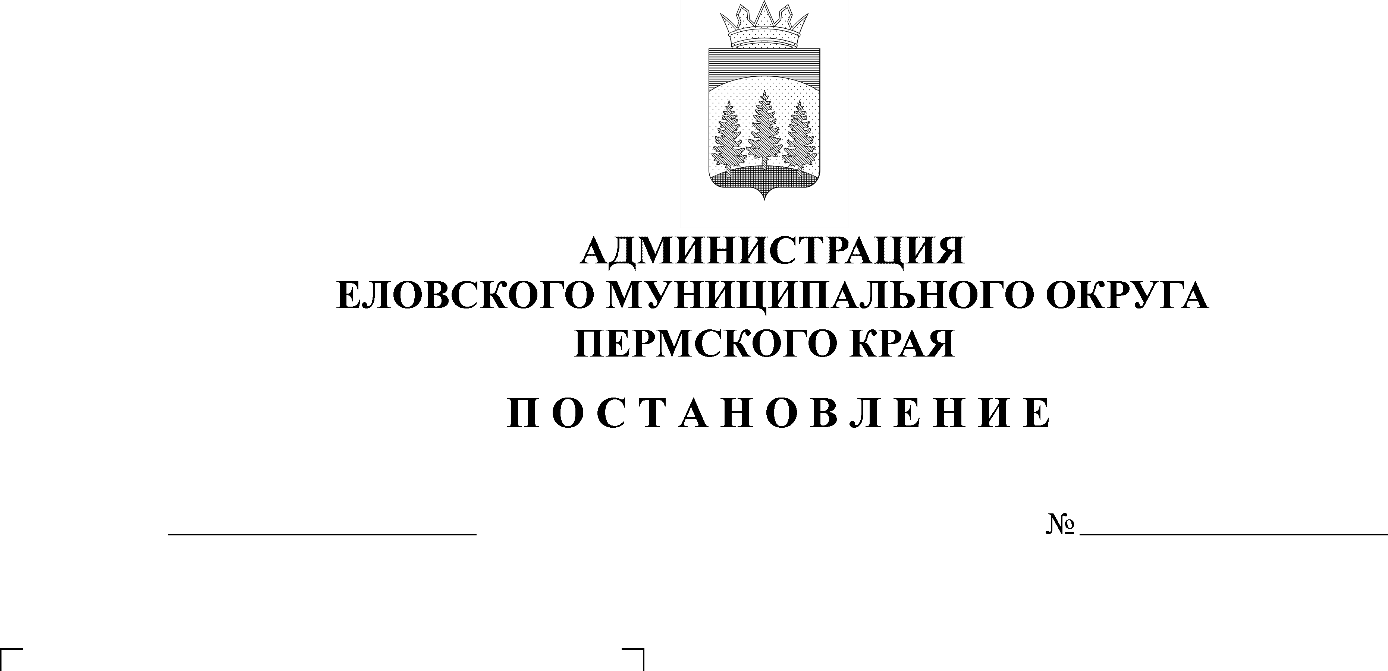
Об утверждении схемы водоснабжения и водоотведения Еловского муниципального округа Пермского края на период с 2022 по 2040 годы
502-п
07.10.2022

В соответствии с пунктом 4 части 1 статьи 16 Федерального закона от 06 октября 2003 г. № 131-ФЗ «Об общих принципах организации местного самоуправления в Российской Федерации», пунктом 4 части 1 статьи 6 Федерального закона от 07 декабря 2011 г. № 416-ФЗ «О водоснабжении и водоотведении», постановлением Правительства Российской Федерации от 05 сентября 2013 г. № 782 «О схемах водоснабжения и водоотведения», Устава Еловского муниципального округа Пермского края
Администрация Еловского муниципального округа Пермского края ПОСТАНОВЛЯЕТ:
- Утвердить прилагаемую схему водоснабжения и водоотведения Еловского муниципального округа Пермского края на период с 2022 по 2040 годы.
- Признать утратившим силу постановление администрации Еловского сельского поселения от 08 декабря 2014 г. № 285 «Об утверждении схемы водоснабжения и водоотведения муниципального образования «Еловское сельское поселение» до 2038 года».
- Настоящее постановление обнародовать на официальном сайте газеты «Искра Прикамья» и официальном сайте Еловского муниципального округа Пермского края.
- Настоящее постановление вступает в силу со дня его официального обнародования.
- Контроль за исполнением постановления возложить на заместителя главы администрации Еловского муниципального округа по развитию инфраструктуры.

Глава муниципального округа -
глава администрации Еловского
муниципального округа Пермского края А.А. Чечкин

